- Двоичная система

Десятичная система не применяется при реализации, цифровых систем. Очень сложно спроектировать электронное оборудование таким образом, чтобы оно работало с десятью различными уровнями напряжения (каждый представлял бы один десятичный символ от 0 до 9). С другой стороны, очень легко спроектировать простую и точную электронную схему, которая работала бы только с двумя уровнями напряжения. По этой причине почти каждая цифровая система использует двоичную (по основанию 2) систему счисления в качестве базовой системы счисления для всех операций, хотя часто в сочетании с двоичной применяются и другие системы счисления.
Двоичная система счисления – наиболее важная среди цифровых систем, потому что она повсеместно используется для предоставления величин вне цифровых систем. Это значит, что в некоторых ситуациях десятичные значения должны быть переданы в двоичные до того, как они поступят в цифровую систему. Например, когда вы вводите десятичное число в калькулятор (или компьютер), набор схем внутри преобразовывает десятичное число в двоичное.
Очевидно, что встречаются ситуации, когда двоичные значения на выходе цифровой системы должны быть переведены в понятные нам десятичные значения. Например, калькулятор (или компьютер), использующий двоичные числа для решения задач, преобразовывает двоичные значения в десятичные перед выводом на экран.
В двоичной системе существует только два символа или возможных значений разряда – 0 и 1, но даже при этом система с основанием 2 может быть использована для представления любой величины, выраженной в десятичной или другой системе. Однако чтобы выразить данную величину, потребуется большее количество двоичных разрядов.
Двоичная система также позиционная, т.е. каждый двоичный разряд имеет свое собственное значение или вес, выраженный степенью 2 (рисунок 2.2). Позиции слева от двоичной точки являются положительными степенями 2, а места справа – отрицательными. На рисунке показано двоичное число 1001,101. Чтобы найти его эквивалент в десятичной системе, нужно взять сумму произведений каждого значения разряда (0 и 1) и его позиционного значения:
1011,101₂=(1*2³)+(0*2²)+(1*2¹)+(1*2⁰)+(1*2⁻¹)+(0*2⁻²)+(1*2⁻³)=8+0+2+1+0,5+0+0,125=11,625₁₀
Нижние индексы (2 и 10) использованы, чтобы показать основание, в котором выражено данное число.

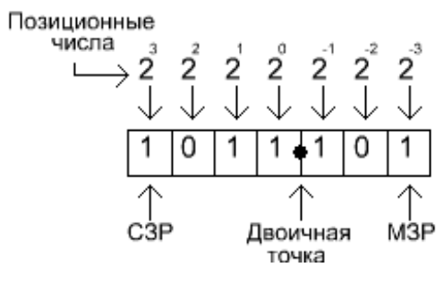
Рисунок 2.2 - Значения двоичных позиций в виде степеней 2

В двоичной системе термин двоичный разряд часто обозначается термином бит. Таким образом, в числе показанном на рисунке 2.2, четыре бита слева представляют его целую часть, а три бита справа от точки – его дробную часть. Самый левый бит – старший значащий бит (СЗБ), у него наибольший вес, а младшим значащим битом (МЗБ) выступает самый правый бит с наименьшим весом [7].

- Двоичный счет

Имея дело с двоичными числами, мы обычно ограничиваемся определенным числом бит. Это ограничение обусловлено схематехникой, используемой для предоставления двоичных чисел. Рассмотрим порядок двоичного счета на примере четырехбитовых двоичных чисел.
Последовательность действий (показана в таблице 2.1) начинается, когда во всех битах стоит 0; это положение называется нулем отсчета. Для каждого последующего отсчета разряд единиц (2⁰) переключается, т.е. меняет свое двоичное значение на противоположное. Всякий раз, когда бит единиц меняется с 1 на 0, переключается (меняет свое состояние) разряд двоек (2¹); когда меняется с 1 на 0 бит двоек, переключается (меняет свое состояние) разряд четверок (2²); при переключении с 1 на 0 бита четверок переключается разряд восьмерок (2³). Этот процесс продолжается до старших разрядов, если двоичное число имеет больше чем четыре бита.
Важная характеристика последовательности операций при двоичном счете показана в таблице 2.1. Бит единиц (младший значащий бит) меняется с 0 на 1 или с 1 на 0 при каждом отсчете. Второй бит (разряд двоек) остается нулем на протяжении двух отсчетов, затем опять 0 и т. д. Третий бит (разряд четверок) остается на протяжении четырех отсчетов, потом на протяжении четырех отсчетов остается в состоянии 1 и т. д. Четвертый бит (разряд восьмерок) остается ноль уже восемь отсчетов, потом восемь отсчетов - равным 1. Если продолжать считать и дальше и добавить больше разрядов, эта зависимость продолжалась бы - 0 и 1 попеременно менялись бы с частотой 2^{N-1} отсчетов.

Таблица 2.1
2³=8 | 2²=4 | 2¹=2 | 2⁰=1 | Десятичный эквивалент
0 | 0 | 0 | 0 | 0
0 | 0 | 0 | 1 | 1
0 | 0 | 1 | 0 | 2
0 | 0 | 1 | 1 | 3
0 | 1 | 0 | 0 | 4
0 | 1 | 0 | 1 | 5
0 | 1 | 1 | 0 | 6
0 | 1 | 1 | 1 | 7
1 | 0 | 0 | 0 | 8
1 | 0 | 0 | 1 | 9
1 | 0 | 1 | 0 | 10
1 | 0 | 1 | 1 | 11
1 | 1 | 0 | 0 | 12
1 | 1 | 0 | 1 | 13
1 | 1 | 1 | 0 | 14
1 | 1 | 1 | 1 | 15
Для двоичной системы, как и для десятичной, тоже справедливо утверждение, что при использовании N бит или разрядов происходит 2^{N} отсчета. Например, для числа из двух бит или разрядов пройдет 2²=4 отсчета (от 00₂ до 11₂), а для числа из четырех бит пройдет 2⁴=16 отчетов (от 0000₂ до 1111₂ ) и т. д. Последний отсчет всегда будет представлен всеми единицами и будет равен 2^{N}-1 в десятичном представлении. При использовании четырех бит, например, последний отсчет будет 1111₂=2⁴-1=15_{10.}

- Преобразование из двоичной системы счисления в десятичную

Двоичная система счисления является позиционный, т.е. каждый двоичный разряд (бит) несет определенный вес, зависящий от его положения относительно младшего значащего бита (МЗБ). Любое двоичное число может быть переведено в десятичный эквивалент простым суммированием весов тех позиций в двоичной системе, которые содержат единицу. Чтобы продемонстрировать это, попробуем преобразовать число 11011₂ в десятичный эквивалент.

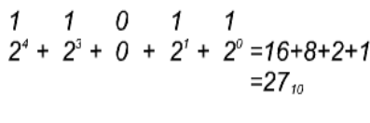
Рассмотрим другой пример – с большим количеством бит:

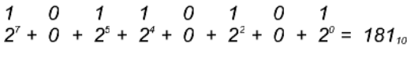
Процедура преобразования такова: нахождение веса (т.е. степени 2) каждого бита, содержащего 1, и затем суммирование этих весов. Также важно, что старший значащий бит имеет вес 2⁷, хотя это восьмой по счету бит; так происходит из-за того, что младший значащий бит, который является первым битом, имеет вес 2⁰.

- Преобразование из десятичной системы счисления в двоичную

Существует два способа преобразования целого десятичного числа в двоичный эквивалент. Первый из них является обратным процессу, описанному в предыдущем подразделе 2.5. Десятичное число просто выражается суммой степени 2, и тогда единицы и нули записываются на соответствующих конкретной степени местах. Например:

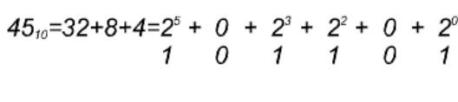
Другой метод преобразование целых десятичных чисел использует деление на 2 (рисунок 2.3). Такое преобразование требует последовательного деления на 2 с записыванием остатка после каждого такого деления, пока частное в целых числах не будет равно 0.

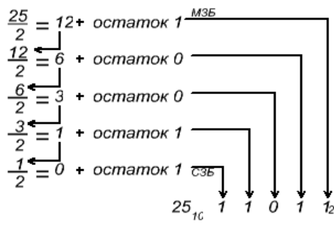
Рисунок 2.3 - Метод преобразование целых десятичных чисел делением на 2
Следует обратить внимание, что двоичный результат получен при записи первого остатка на месте младшего значащего бита, а последний остаток – на месте старшего.
Если для деления на 2 вы используете калькулятор, можно определить, будет ли остаток равен 0 или 1 по тому, иммет ли результат дробную часть. Например, 25/2 равняется 12,5. Так как здесь присутствует дробная часть (0,5), остаток будет равен 1. если бы число не имело дробной части, например 12/2=6, то остаток был равен 0.

- Восьмеричная система счисления, преобразование восьмеричной системы счисления

Восьмеричная система счисления часто используется при работе цифровых компьютеров. Эта система имеет основание 8, т. е. состоит из восьми возможных цифр:0,1,2,3,4,5,6 и 7. Таким образом, каждый разряд восьмеричного числа может иметь значения от 0 до 7. Позиции разрядов восьмеричного числа имеют следующие веса:

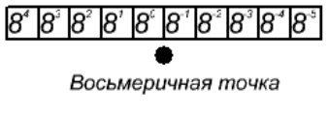
Рисунок 2.4 - Позиции разрядов восьмеричного числа

Восьмеричное число может быть легко преобразовано в свой десятичный эквивалент с помощью умножения каждого восьмеричного разряда на его позиционный вес.
Например:
372₈=3*(8²)+7*(8¹)+2*(8⁰)
=3*64+7*8+2*1
=250₁₀
24,6₈=2*(8¹)+4*(8⁰)+6*(8⁻¹)
=20,75₁₀
Десятичное число можно преобразовать в восьмеричное, применяя метод последовательного деления, который используется в преобразовании из десятичной системы в двоичную, но с делением на 8 вместо 2.
Первый остаток становится младшим значащим разрядом (МЗР) восьмеричного числа, а последний – старшим значащим разрядом (СЗР).
Если для деления в вышеуказанном процессе используется калькулятор, то результат будет включать в себя десятичную дробную часть вместо остатка. Остаток может быть получен умножением дробной на 8. Например, 266\8 равно 33,25. Остаток равен 0,25*8=2. Точно так же 33\8 равно 4,125, и остаток составляет 0,125*8=1.

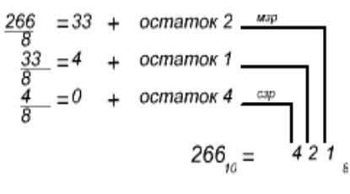

Рисунок 2.5 - Метод последовательного деления

Главное преимущество восьмеричной системы – простота, благодаря которой между ней и двоичной системой можно осуществлять преобразования, которые выполняются с помощью конвертирования каждого восьмеричного разряда в трехбитовый эквивалент. Все восемь возможных разрядов показаны в таблице 2.2.

Таблица 2.2
Восьмеричное  число | 0 | 1 | 2 | 3 | 4 | 5 | 6 | 7
Двоичный  эквивалент | 000 | 001 | 010 | 011 | 100 | 101 | 110 | 111
Таким образом можно преобразовать любое восьмеричное число в двоичное, конвертируя каждый разряд по отдельности. Например, можно преобразовать 472₈ в двоичный эквивалент, как показано ниже (рисунок 2.6):

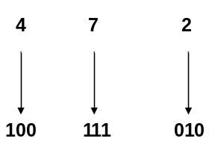

Рисунок 2.6 – Преобразование восьмеричного числа в двоичный эквивалент

Таким образом, восьмеричное число 472 эквивалентно двоичному 100111010.
Преобразование целых двоичных чисел в целые восьмеричные в точности повторяет описанные выше процедуры, но в обратном порядке. Биты двоичного число распределяются в группы по три бита, начиная с младшего значащего бита. Затем каждая группа преобразуется в восьмеричный эквивалент (см. таблице 2.2). Чтобы продемонстрировать данный процесс, рассмотрим преобразование двоичного числа 100111010₂ в восьмеричное (рисунок 2.7).

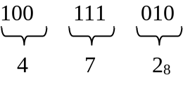

Рисунок 2.7 - Преобразование двоичного числа в восьмеричное

Иногда двоичное число будет иметь нецелое число групп из трех бит. В этом случае можно добавить один или два нуля слева от старшего значащего бита двоичного числа, чтобы заполнить последнюю группу. Покажем это на примере двоичного числа (рисунок 2.8) 11010110.
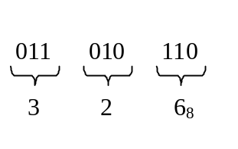
Рисунок 2.8 - Преобразование из двоичного числа в восьмеричный

Обратите внимание, что 0, дополняющий число до целого количества групп, был добавлен слева от старшего значащего бита.
Наибольшей восьмеричной цифрой является 7, поэтому при счете в восьмеричной системе разряд изменяется от 0 до 7. Как только разряд достигает 7, он снова переходит в 0 на очередной счет, а следующий по величине увеличивается на единицу. Приведем, например, такие последовательности двоичных чисел: (1) 65,66,67,70,71 и (2) 275,276,277,300. С помощью N восьмеричных разрядов можно досчитать от 0 до 8^{N} различных чисел. Например, используя три восьмеричных разряда, можно досчитать от 000₈ до 777₈, что эквивалентно от 0₁₀ до 511₁₀ – всего 8³= 512₁₀ различных восьмеричных чисел [6].

- Шестнадцатеричная система счисления, преобразование шестнадцатеричной системы счисления

Шестнадцатеричная система счисления использует основание 16. Таким образом, она имеет 16 возможных символов: цифры от 0 до 9 и буквы A, B, C, D, E и F. В таблице 2.3 показаны соотношения между шестнадцатеричной, десятичной и двоичной системами. Обратите внимание, что каждый шестнадцатеричный раздел представляет собой группу из четырех двоичных чисел. Важно помнить, что шестнадцатеричные цифры от A до F эквивалентны десятичным значениям от 10 до 15.
Шестнадцатеричное число легко может быть преобразовано в свой десятичный эквивалент – каждый шестнадцатеричный разряд имеет вес, выраженный степенью 16. Младший значащий разряд имеет вес 16⁰=1; следующий разряд имеет вес 16¹=16; следующий за ним – 16²=256 и т. д.
Как и в случае с преобразованием из восьмеричной в десятичную систему, можно использовать функцию калькулятора у^{х}, чтобы возвести 16 в нужную степень. Процесс преобразования показан на примере ниже:

2АF₁₆=2*16²+10*16¹+15*16⁰=512+160+15+687₁₀

Обратите внимание, что в примере значению А в шестнадцатеричной системе было поставлено в соответствие десятичное число 10, а значению F -15.

Таблица 2.3.
Шестнадцатеричная система | Двоичная система | Десятичная система
0 | 0000 | 0
1 | 0001 | 1
2 | 0010 | 2
3 | 0011 | 3
4 | 0100 | 4
5 | 0101 | 5
6 | 0110 | 6
7 | 0111 | 7
8 | 1000 | 8
9 | 1001 | 9
A | 1010 | 10
B | 1011 | 11
C | 1100 | 12
D | 1101 | 13
E | 1110 | 14
F | 1111 | 15
Используя последовательное деление на 2, можно выполнить преобразование из десятичной системы счисления в двоичную, а при использовании последовательного деления на 8 можно выполнить преобразование из десятичной системы в восьмеричную. Точно так же можно преобразовать и десятичное число в шестнадцатеричное, если использовать последовательное деление на 16. Остатки от деления формируют разряды шестнадцатеричного числа. Кроме того остатки больше 9 представлены буквами A и F. Этот принцип демонстрирует следующий пример (рисунок 2.9):

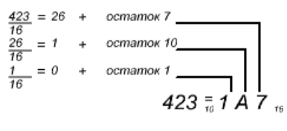

Рисунок 2.9 – Преобразование из десятичного числа в шестнадцатеричное

Если для деления при преобразовании чисел используется калькулятор, то результаты будут включать десятичную дробь вместо остатка. Остаток можно легко получить умножив дробную дробь на 16 . например, при делении на 16 числа 214, получиться результат 13,375. Остаток равен (0,375)*16=16.
Как и восьмеричная, шестнадцатеричная система счисления применяется в основном в качестве эффективного метода представления двоичных чисел. Относительно просто преобразовать шестнадцатеричное число в двоичное. Каждый шестнадцатеричный разряд преобразовывается в свои четырехбитовый эквивалент, что продемонстрировано на примере числа 9F2₁₆ (рисунок 2.10).

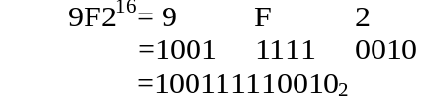

Рисунок 2.10 – Преобразование из шестнадцатеричного числа в двоичное

Преобразование из двоичной системы в шестнадцатеричную обратно процессу, описанному выше. Двоичное число разбивают на группы из четырех бит, и каждая из них преобразовывается в эквивалентное ей шестнадцатеричное число. Нули добавляются в случае необходимости, чтобы дополнить группы их четырех бит (рисунок 2.11).

1110100110₂=0011 1010 0110
3 А 6
=3А6₁₆

Рисунок 2.10 – Преобразование из двоичного числа в шестнадцатеричное

Чтобы осуществить преобразование между шестнадцатиричными и двоичными числами, необходимо знать четырехбитовые двоичные числа (от 0000 до 1111) и их шестнадцатеричные эквиваленты. Как только они освоены, преобразования осуществляются так быстро, что отпадает всякая нужда в калькуляторе. Именно по этому шестнадцатеричная (и восьмеричная) система так полезна при представлении больших двоичных чисел.
При счете в шестнадцатеричной системе каждый разряд увеличивается на единицу от 0 до F. Как только разряд достигает числа F, он сбрасывается в 0, а следующий разряд увеличивается на 1. Рассмотрим шестнадцатеричную последовательность: 6F9, 6FA, 6FB, 6FC, 6FD, 6FE, 6FF, 700 [5].

